Финансовая грамотность без границ: прокачивайте знания вместе с нами!
19.09.2024
VIII общегородской Фестиваль финансовой грамотности и предпринимательской культуры стартует уже в эту субботу и продлится целую неделю.
Более 200 площадок по всему городу станут местами притяжения для всех, кто хочет научиться эффективно управлять личным и семейным бюджетом. Это школы, вузы, колледжи, библиотеки, центры московского долголетия и площадка «Цифрового делового пространства».

Фестиваль — яркое мультиформатное событие для всех: младших и старших школьников, студентов, взрослых москвичей, представителей «серебряного» возраста, начинающих предпринимателей, инвесторов и многих других.
На площадках просветительского марафона можно проверить уровень финансовых знаний, найти ответы на интересующие вопросы, а еще пообщаться с единомышленниками и финансовыми экспертами.

Что в программе
· Квизы, мастер-классы и деловые игры
· Просветительские занятия, кейс-сессии, лекции и паблик-ток
· Финмульты
· Финансовый чекап и VR-тренажеры
· Специальная программа для юных гостей
· Для тех, кто не сможет посетить площадки, организуем трансляции и вебинар.
Важный факт: при составлении программы были учтены актуальные финансовые темы, пожелания москвичей и итоги оценки уровня финансовых знаний участников городских мероприятий. Поэтому мероприятия не только интересные, но и очень полезные.
Фестиваль стартует 21 сентября. Церемония открытия пройдет в Московском центре качества образования: Семеновская пл., д. 4. Узнать обо всем подробнее можно здесь.
Завершится Фестиваль 28 сентября. В этот день ждем вас на площадке Цифрового делового пространства: ул. Покровка, д. 47. Подготовили более 25 просветительских мероприятий и разнообразных интерактивов. Узнать подробнее и зарегистрироваться можно тут.
Все мероприятия — бесплатные. Но на некоторые нужно регистрироваться.
Чтобы ничего не пропустить — следите за новостями в телеграм-канале.
«Открытый бюджет Москвы» | Департамент финансов Москвы
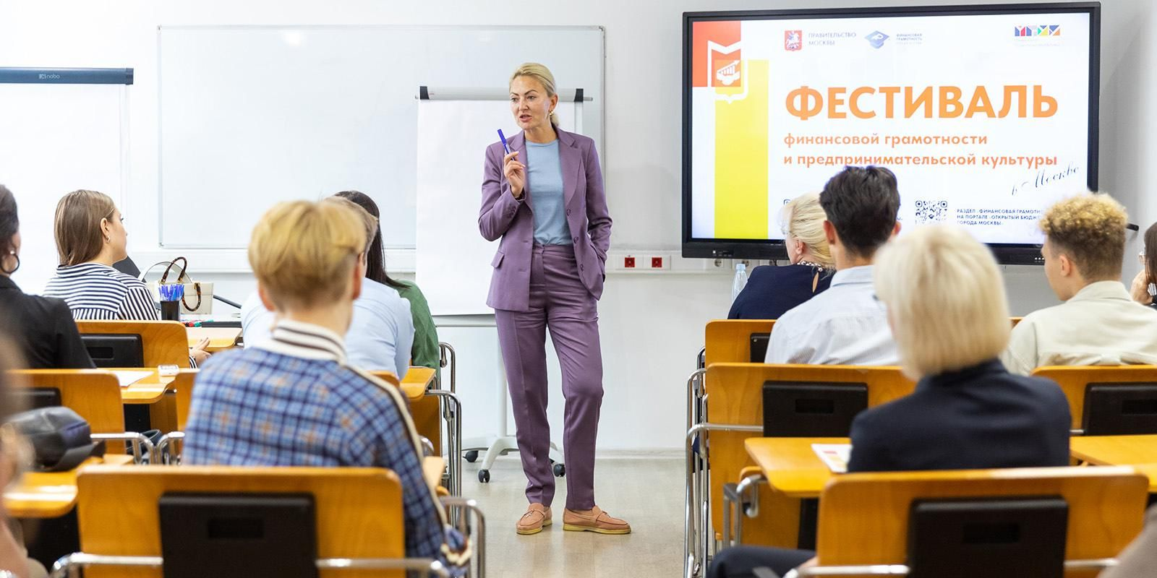

Адрес страницы: http://zyablikovo.mos.ru/the-consumer-market-and-services/subektam-malogo-i-srednego-predprinimatelstva/konsultatsionnaya-podderzhka/detail/12574719.html
Управа района Зябликово города Москвы

